Temática de la aportación: *Marque con una X la temática de la aportación que realiza.*

|  |  |
| --- | --- |
|  | Metodologías y estrategias para la nueva gestión del conocimiento colectivo y la promoción de la cultura de aprendizaje. |
|  | El nuevo sentido del aprendizaje y de la formación en las organizaciones |
| x | Gestión del talento y de la inteligencia colectiva en las organizaciones. |
|  | Redes corporativas para la promoción de la cultura de aprendizaje e inteligencia colectiva en las organizaciones. |
|  | Aprendizaje social y colaborativo en la gestión del conocimiento colectivo. |
|  | Gestión del aprendizaje formal e informal en las organizaciones. |
|  | El rol de los directivos en los nuevos escenarios |

**INTELIGENCIA COLECTIVA APLICADA A LAS POLÍTICAS PÚBLICAS. EXPERIENCIAS Y APRENDIZAJES DEL TRABAJO COLABORATIVO**

**Núria Guevara Pedemonte**

Escola d’Administració Pública de Catalunya

Coordinadora

***Introducción***

Las sociedades actuales son cada vez más complejas y, en consecuencia, los retos que éstas deben afrontar también lo son. Para encontrar las soluciones más optimas a dichos retos, las administraciones necesitan generar nuevo conocimiento. El trabajo colaborativo se configura como el medio idóneo para debatir sobre los futuros deseables, y explorar las estrategias y pasos a seguir para alcanzarlos.

En el contexto de los retos sociales, la investigación y la innovación colaborativa o transdisciplinaria se ha propuesto transgredir las fronteras entre las disciplinas científicas y también entre la teoría y la práctica. El objetivo es la creación de nuevo conocimiento que pueda ayudar a resolver, mitigar o prevenir los retos de la sociedad. Se trata de conocimiento no solo sobre los problemas, sino también sobre las soluciones. Para ello, es clave la interacción tanto de los actores que pueden teorizar sobre las soluciones, como de los que pueden ponerlas en práctica y de aquellos que están directamente afectados por su aplicación.

Una vez llevados a la práctica, los proyectes colaborativos de investigación e innovación ponen de manifiesto la importancia de movilizar en los equipos, en su conjunto, unas determinadas competencias, de les cuales depende que tengan éxito, es decir, que su trabajo sea riguroso, integrador de distintas perspectivas y productivo por lo que se refiere a la propuesta de soluciones viables. En este simposio queremos reflexionar sobre la aplicación de procesos de inteligencia colectiva a la gestión pública; explorar experiencias que han llevado a la práctica el trabajo colaborativo para la mejora de las políticas públicas e identificar los factores clave para el éxito de dichas iniciativas. Así mismo, queremos conocer experiencias de identificación de las competencias que son clave, no solo para los equipos que trabajan proyectos de investigación e innovación, sino, en general para todos aquellos equipos colaborativos que quieran emprender procesos complejos de inteligencia colectiva.

1. **INTELIGENCIA COLECTIVA APLICADA A LAS POLÍTICAS PÚBLICAS. DIEZ COMPETENCIAS CLAVE PARA EL ÉXITO DEL TRABAJO COLABORATIVO EN INVESTIGACIÓN E INNOVACIÓN**

**Núria Guevara Pedemonte**

Escola d’Administració Pública de Catalunya

***1.1. La EAPC en el ecosistema de las políticas informadas por la evidencia***

*1.1.1. Las políticas informadas por la evidencia*

Hoy en día, en un escenario cada vez más complejo, la Administración pública se enfrenta a cambios constantes en la naturaleza de los retos que debe afrontar, en los actores con los que trata, en las expectativas de los ciudadanos y en las soluciones tecnológicas disponibles. Más que nunca, este contexto exige alcanzar las mejores soluciones proporcionando a los responsables políticos el mejor asesoramiento posible.

La elaboración de políticas informadas por la evidencia científica es un proceso que utiliza la investigación y los datos para fundamentar el diseño y la aplicación de políticas y programas. Implica buscar y tener en cuenta una serie de evidencias procedentes de múltiples fuentes, como la investigación científica, las opiniones de expertos y las experiencias y perspectivas de los distintos colectivos afectados por la política.

Como ha quedado de manifiesto durante la pandemia, los conocimientos científicos ayudan a comprender los problemas, elaborar respuestas políticas basadas en evidencias y evaluar el impacto de las medidas políticas (Comisión Europea, 2022).

*1.1.2. La EAPC actor clave en la interfaz ciencia-política*

La recientemente promulgada Ley de la Ciencia de Cataluña[1], reconoce a la Escuela de Administración Pública (EAPC) como el agente del sistema de investigación, desarrollo e innovación encargado de promover la generación de políticas públicas basadas en la evidencia científica, en el ámbito de la Administración i la dirección pública.

La EAPC es una institución transversal con una larga trayectoria en la formación de empleados públicos y en la generación de conocimiento en el ámbito de la Administración pública. Es transversal en dos sentidos: en primer lugar, porque da servicio a las administraciones públicas catalanas en sus diferentes niveles y, en segundo lugar, porque desarrolla su actividad tanto en el ámbito de la formación como en el de la investigación y la innovación.

En el ámbito de la investigación, durante las últimas décadas, la EAPC ha llevado a cabo una labor de fomento mediante subvenciones y ha promovido la difusión de los resultados de las investigaciones que ha financiado. Desde hace muchos años, se ha incrementado el esfuerzo para que esta investigación se transfiera a la administración pública, a las políticas públicas y a la sociedad. Las diferentes convocatorias y sus requisitos dan testimonio de esta preocupación.

Sin embargo, la cuestión del impacto es compleja y, a pesar de los esfuerzos realizados, a menudo no se ha salvado la distancia entre los responsables políticos y los académicos, y la transferencia de conocimientos entre los investigadores y los responsables políticos ha seguido siendo limitada.

Al evaluar el papel de la EAPC dentro del ecosistema de investigación de las administraciones públicas catalanas llegamos a varias conclusiones:

* Una larga historia y una amplia experiencia en la financiación de la investigación han dotado a la EAPC de un cuerpo de conocimientos en diferentes campos de investigación, metodologías, actores relevantes y retos.
* Su posición como institución transversal sitúa a la EAPC en una posición privilegiada para tender puentes entre el mundo académico, los responsables políticos y la sociedad.
* Una incipiente cultura de elaboración de políticas basadas en la evidencia en Cataluña ofrece a la EAPC la oportunidad de contribuir a alimentar este cambio de enfoque.
* El papel de la EAPC como institución encargada de formar a los gestores públicos catalanes, junto con su amplia experiencia en el desarrollo competencial,[2] la convierte en la institución ideal para dotar a los responsables políticos de las habilidades necesarias para que sus decisiones estén informadas por la mejor evidencia científica.

Todos estos activos han situado a la EAPC como un actor clave de la interfaz ciencia-política en Cataluña para poder impulsar la generación de políticas públicas basadas en la evidencia científica.

*1.1.3. El modelo de investigación de la EAPC: la investigación colaborativa para la mejora de la Administración y las políticas públicas*

En 2017 la EAPC puso en marcha su programa EAPC motor de investigación, destinado a promover una investigación relevante y útil para la toma de decisiones, con posibilidades reales de ser aplicada en la Administración pública y las políticas. A partir de la evaluación de sus anteriores estrategias de financiación de la investigación, la EAPC se planteó buscar investigaciones con las siguientes características: en primer lugar, investigaciones capaces de dar respuestas a retos políticos y sociales concretos; en segundo lugar, investigaciones basadas en el trabajo cooperativo entre académicos, responsables públicos y profesionales, organizaciones de la sociedad civil y empresas privadas; por último, investigaciones vinculadas al uso de herramientas de evaluación de políticas públicas. En suma, una investigación con mayor impacto social que contribuya a crear valor público.

En el proceso de mejora de la Administración y de las políticas, la investigación tiene relevancia si está conectada con la innovación, es decir, si se orienta a resolver retos y genera conocimiento tanto sobre los problemas como sobre las posibles soluciones.

El trabajo colaborativo es uno de los pilares de este proceso de mejora, porque, para proponer soluciones adecuadas a retos complejos la inteligencia colectiva resulta clave. En el ámbito de la Administración y las políticas públicas, ello implica el trabajo en equipos transdisciplinares que integren los conocimientos tanto de quienes pueden teorizar sobre las soluciones como de quienes las pueden poner en práctica y de quienes se ven afectados por las soluciones propuestas, por ejemplo, como usuarios de servicios públicos (Buser y Schneider, 2021).

Esta investigación va más allá del mundo académico y necesita nutrirse del conocimiento experiencial, un conocimiento que pueden aportar, sobre todo, las personas que trabajan en la dirección y la gestión pública, por una parte, y los colectivos de ciudadanía afectados por los retos y las soluciones, por otra parte. En este sentido, las líneas que separan la investigación y la innovación se diluyen, y lo que tiene importancia es el proceso en conjunto. Este es el principio que inspira los proyectos de investigación e innovación de la EAPC.

Con ese objetivo, la EAPC adoptó el enfoque de la investigación colaborativa, que se basa en los principios de investigación e innovación responsables (sigla RRI en inglés) promovidos por la Comisión Europea. Este enfoque requiere que la investigación se oriente a resolver retos sociales, y conlleva la participación de todos los actores implicados, tanto en lo referente a la identificación de los retos como al desarrollo de los proyectos.

La investigación que promueve el programa EAPC motor de investigación parte de retos propuestos por profesionales de la dirección y la gestión pública, que se trabajan conjuntamente con la comunidad científica y los actores sociales afectados, para acercar el proceso de la investigación y sus resultados a los valores, las necesidades y las expectativas de la sociedad. El programa da valor al conocimiento de cualquiera de los actores de la llamada cuádruple hélice (academia, Administración, empresa e industria, y sociedad civil), y todos se consideran investigadores dentro de un equipo colaborativo. De hecho, cualquiera de ellos puede proponer retos, que se podrán trabajar en el programa si cumplen dos condiciones: ser retos complejos que requieran investigación y ser relevantes para una institución pública que se compromete a implementar soluciones para resolverlos.

***1.2. Retos de los procesos de inteligencia colectiva aplicada a la Administración y las políticas públicas***

*1.2.1. Los retos de la inteligencia colectiva*

En 2004, James Surowiecki esbozó varios factores que contribuyen a lo que conocemos como inteligencia colectiva de un grupo (Surowiecki, 2004). Estos factores incluyen:

1. La diversidad de opiniones: Cuando las personas de un grupo tienen diversas perspectivas, es más probable que aporten soluciones creativas y eficaces.

2. La independencia: Los miembros del grupo deben ser capaces de pensar y actuar de forma independiente, en lugar de dejarse influir por las opiniones de los demás.

3. La descentralización: Los grupos descentralizados y que permiten la autonomía individual tienden a ser más innovadores y eficientes.

4. La agregación de información: La inteligencia colectiva se basa en la capacidad del grupo para combinar y analizar eficazmente la información procedente de diversas fuentes.

Aunque las personas llevan trabajando juntas desde siempre, la inteligencia colectiva ha evolucionado rápidamente desde el inicio de la era digital y organizaciones punteras en el ámbito del diseño de políticas públicas han desarrollado metodologías diversas para el diseño de procesos de inteligencia colectiva.[3]

Ciertamente, la inteligencia colectiva puede mejorar los resultados de los procesos de busca de solución a retos. Sin embargo, se constata que, en el ámbito de las políticas públicas, donde estos retos son, como hemos visto, complejos, dichos procesos colectivos no tienen el éxito asegurado y precisan de un diseño cuidadoso, así como de formación y de desarrollo competencial de los actores implicados (Joint Research Centre, 2019, pp. 21-27).

*1.2.2. Los retos del modelo de investigación e innovación colaborativa*

La fase piloto del programa EAPC motor de investigación puso de manifiesto las dificultades del modelo de investigación e innovación colaborativa.

La gestión del trabajo colaborativo dentro de equipos de investigación transdisciplinarios es en sí misma un reto muy exigente. Tratar con personas con diferentes intereses, marcos mentales, habilidades, conocimientos, antecedentes y autoridad reconocida requiere una inversión significativa en términos de energía y tiempo.

La fase piloto del programa EAPC motor de investigación nos permitió una primera aproximación a algunas de las dificultades de estos procesos como podemos ver en la tabla siguiente:

**Tabla 1.** Aprendizajes de la fase piloto del programa EAPC motor de investigación

| **Academia** | **Administración pública** | **Sociedad civil** |
| --- | --- | --- |
| * Falta de incentivos para dirigir sus investigaciones hacia la búsqueda de evidencia para las políticas públicas * Excesiva especialización * Dificultad para trabajar de forma transdisciplinaria – reconocer la autoridad de actores no-académicos o incluso de académicos de otras disciplinas * Dificultades para formular recomendaciones implementables concretas y propuestas evaluables. Causas potenciales: falta de formación, falta de contexto y de conocimiento de las necesidades de los decisores públicos y, en consecuencia, dudas para dar el paso | * Dificultad en identificar a los propietarios claros del reto * Falta de propietarios del reto suficientemente empoderados y implicados. Necesidad de reforzar la dirección pública profesional * Falta de políticos y técnicos con una base técnica sólida * Riesgos estructurales: inestabilidad política, necesidad de resultados rápidos para la acción inmediata * Miedo al conocimiento no deseado * Tendencia a la selección selectiva de evidencia o ‘cherry picking’ basada en las propias agendas políticas | * Dificultad en tener una selección representativa de actores sociales * Dificultad en identificar los actores relevantes * Dificultad para implicar a actores distantes de los propietarios del reto (p.e. ideológicamente) * Dificultad para empoderar actores para que participen en plano de igualdad con los actores académicos o institucionales * Falta de tiempo para la participación (participación recurrente de los mismos actores) * Riesgo de propuestas simplistas |

Fuente: adaptada de Guevara y Riera

Se ha constatado que proporcionar a los equipos de investigación formación y apoyo metodológico, y al mismo tiempo supervisar su trabajo, es muy recomendable tanto para favorecer su éxito como para obtener aprendizajes relevantes para futuros proyectos. (Joint Research Centre, 2019).

***1.3. El marco competencial para el trabajo colaborativo en investigación e innovación***

Para dar respuesta a los retos mencionados anteriormente, la EAPC ha elaborado el *Marco competencial para el trabajo colaborativo en investigación e innovación*, partiendo de su amplia experiencia en la identificación de competencias.

El marco ha sido elaborado por la EAPC con la colaboración de un grupo de expertos externos y quiere contribuir a mejorar los procesos de inteligencia colaborativa en el trabajo de retos complejos.

En primer lugar, el marco describe las funciones que se deben ejercer en este tipo de procesos. En segundo lugar, se identifican las diez competencias que se consideran clave para los miembros de los equipos y se describen los comportamientos asociados a estas. Dichas competencias has sido agrupadas en tres bloques: el primero, Visión holística, incluye tres competencias personales, referidas a cualidades básicas de la persona; el segundo, Orientación a la transformación, incluye tres competencias funcionales, referidas a criterios de gestión funcional; y el tercero, Colaboración radical, incluye cuatro competencias relacionales, referidas a las relaciones con los demás.

**Figura 1.** Mapa de competencias clave para el trabajo colaborativo en investigación e innovación

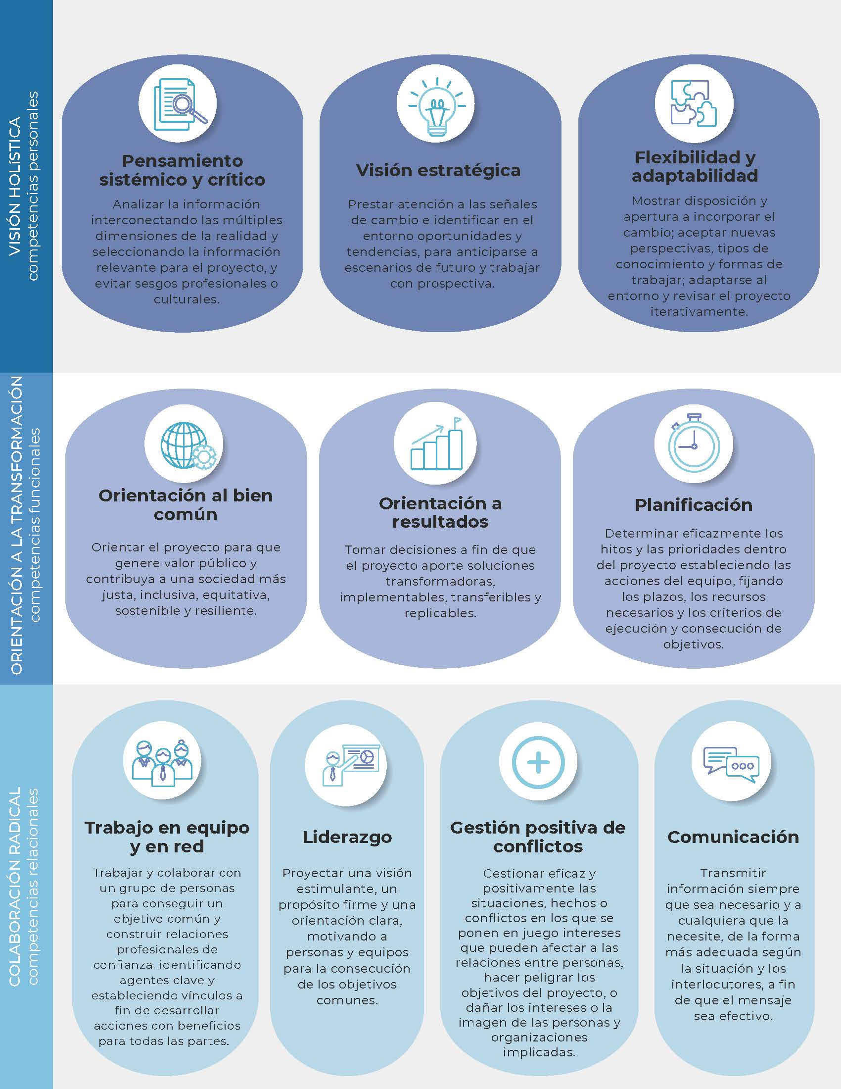

Fuente: Escuela de Administración Pública de Catalunya, 2023

Es importante resaltar que el foco del marco competencial es el conjunto del equipo: resulta imposible que todos los miembros de un equipo colaborativo movilicen las diez competencias con un nivel de excelencia, pero en cambio consideramos que el equipo en conjunto debería aspirar a poder movilizarlas todas a lo largo del proyecto. Es importante que antes de empezar un proyecto de esta índole los equipos hagan una reflexión sobre las competencias que van a necesitar para llevarlo a cabo con éxito.

Finalmente, en el marco se ponen en relación las funciones y las competencias con el objetivo de establecer las bases para un futuro programa específico de desarrollo competencial.

**Figura 2.** Gráfico de relación entre competencias y funciones

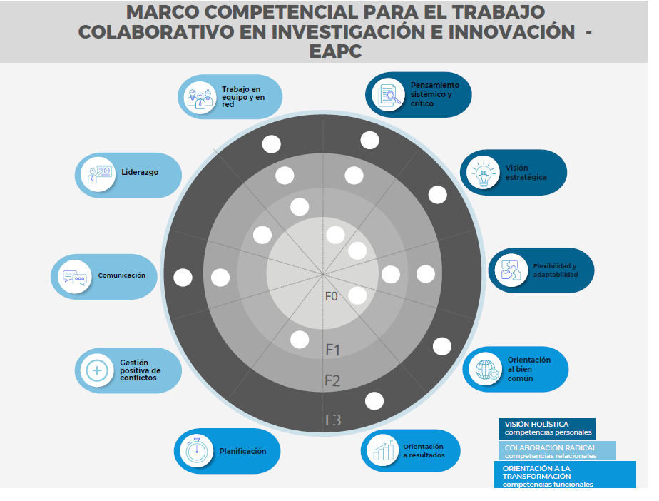

Fuente: Escuela de Administración Pública de Catalunya, 2023

El marco competencial será un punto de partida para un verdadero desarrollo competencial de los diferentes tipos de actores implicados. Pone las bases para una futura herramienta de autoevaluación, así como para el diseño de itinerarios formativos para los diferentes colectivos implicados en estos tipos de procesos.

Este desarrollo competencial será útil no solo para los equipos colaborativos que trabajan en proyectos de investigación e innovación, sino, en general, para todos los equipos que trabajan en proyectos que buscan soluciones a retos multidimensionales o complejos. En el proceso de transformación de las Administraciones, en el que la EAPC asume un papel vertebrador, estos equipos de alto rendimiento y estos tipos de proyectos serán cada vez más frecuentes. Como Escuela, tenemos la responsabilidad de facilitar herramientas para favorecer su éxito.

**2. OTRA INTELIGENCIA COLECTIVA ES POSIBLE EN LA GESTIÓN PÚBLICA**

**Amalio Rey**

Facilitador de procesos colectivos

***2.1. Introducción***

La inteligencia colectiva es aquella que se crea por un conjunto de personas que hacen cosas juntas. Gracias a ella, podemos razonar, aprender, crear, resolver problemas y decidir en grupo. En este artículo avanzamos algunas ideas sobre las ventajas de adoptar un enfoque de índole colectivo, en qué estamos fallando al intentar aplicarlo, y por qué decimos que otra inteligencia colectiva es posible en el sector público. Está claro que crear una administración colectivamente más inteligente no es un desafío solamente tecnológico, sino que se articula, sobre todo, como un reto de rediseño organizativo.

***2.2. ¿En qué estamos fallando?***

Sorprende ver cómo algunas organizaciones públicas funcionan meramente como una mente ampliada del jefe o la jefa. No se preocupan por multiplicar el valor conjunto que aflora del talento colectivo y las sinergias. Es absurdo, además, que los resultados agregados que consiguen tengan menos valor que la suma de inteligencias de los individuos que las forman. Y eso ocurre más de lo que nos gustaría en la Administración.

Para empezar, muchos equipos directivos públicos se resisten a que se diseñe de forma participativa. Hay mucho miedo a lo experimental y emergente que implica lo participativo, porque la cultura institucional actual necesita controlar. Cuando eso ocurre, entonces empiezan a capar las posibilidades: «esto no, esto tampoco, quita aquello». A veces por evitar riesgos políticos, a veces porque lo participativo les significa mucho más trabajo. Por otra parte, lo poco que se diseña, por ejemplo en las políticas públicas, se hace de una forma muy vertical, desde una escucha centralizada y dirigida, muy poco orientada a la coproducción corresponsable con el conjunto de agentes.

Vamos a intentar resumir, en algunos puntos, las carencias principales que observamos en la aplicación de la IC en el ámbito público:

**1. Visión elitista:** Muchos cargos públicos no acaban de creerse que el conocimiento y el talento está realmente distribuido. En público dicen una cosa pero después, en privado, vuelven al modelo de «mejor lo hablamos en el despacho». Siguen pensando que adoptar buenas soluciones es «cosa de expertos» y que ellos son los únicos capacitados para hacerlo. Esto hace que haya un claro déficit de participación de los colectivos afectados por el reto o problema a resolver.

**2.** **No se fomenta una participación genuina:** El término «participación» está de moda y se usa de un modo demasiado laxo y condescendiente. Muchos equipos directivos públicos se apuntan a esa tendencia sin entenderla, ni creer mucho en ella. Llaman participación a cualquier cosa, incluso a las variantes más paternalistas. El efecto es muy diferente cuando la participación se gestiona como una verdadera oportunidad y no como un «mal necesario».

**3. Exceso de burocracia para poder liberar la iniciativa colectiva:** El rígido entramado burocrático de la Administración impide enfoques flexibles que, desde la diversidad, faciliten que el talento se encuentre en torno a proyectos emergentes. El exceso normativo redunda en un espacio para la acción cada vez más simplista. La experimentación, además, está injustamente devaluada.

**4. No se gestiona bien la diversidad:** La inteligencia colectiva florece en la diversidad, un atributo latente en la Administración que todavía está mal aprovechado. Se funciona por compartimentos estancos, y aunque empiezan a prosperar los equipos multidisciplinares, son todavía la excepción y no la regla.

**5. Se reserva poco tiempo, y recursos, a los procesos participativos:** Nuestras agendas son los dispositivos que con más sinceridad explicitan nuestras prioridades y el modo en que asignamos la atención. Y lo que dicen las agendas institucionales es que lo participativo está poco valorado. Si no reservamos tiempo para impulsar proyectos participativos que impliquen al personal público y la ciudadanía, es que no interesan.

Un problema añadido a los puntos anteriores es que la inteligencia colectiva, como enfoque y paradigma, no está integrada en los procesos habituales de la Administración. La mayoría de las iniciativas que se están impulsando, que no son muchas, están aisladas, no están sistematizadas, ni vinculadas a los procesos clave de gobierno.

***2.3. Las oportunidades: un doble enfoque***

Para integrar la inteligencia colectiva de un modo sistémico en la Administración hay que seguir un doble enfoque:

**1. Hacia adentro:** Desplegar procesos participativos que usen más el talento latente y distribuido del personal público. En este caso el “colectivo”, cuya inteligencia hay que aprovechar, son las personas que trabajan dentro de la Administración.

**2. Hacia afuera:** Impulsar espacios de cocreación, de más participación de la ciudadanía en el diseño de las políticas públicas, la innovación abierta y la transparencia. Se trata de abrir la Administración adoptando lógicas en las que el “colectivo” que aporta inteligencia pública es la ciudadanía.

Como se ve, siendo fundamental que se movilice e integre la inteligencia ciudadana en los procesos públicos, eso no es suficiente. El personal público también es un colectivo que aporta un valor significativo al ecosistema y que tiende a ser ignorado sistemáticamente. Mientras que el enfoque «hacia afuera» apunta más al concepto de innovación abierta, sobre todo en el rediseño de políticas y servicios públicos, el de «hacia adentro» se centra en aprovechar mejor el talento técnico y diverso del personal, su implicación, así como en la transformación cultural de las entidades públicas dando un vuelco al modo en que se hace la gestión de las personas.

***2.4. Algunas propuestas de diseño***

Lo hemos dicho muchas veces: la inteligencia colectiva es un desafío de diseño. Y el rediseño organizativo es una de las grandes asignaturas pendientes en la Administración. Por eso es tan importante asegurarse que las tareas clave que deben realizar las instituciones públicas para cumplir sus objetivos esenciales estén diseñadas de una manera que se puedan realizar colectivamente a un balance coste/beneficio que sea afectiva y efectivamente saludable.

Veamos brevemente algunas propuestas que ayudarían a conseguir esa «otra» inteligencia colectiva que necesita una Administración moderna:

*2.4.1. Implicar a la ciudadanía en el codiseño de servicios y programas públicos*

Trabajamos desde lo público con las personas que se acercan, por ejemplo, los agentes sociales, pero nos cuesta llegar directamente a la ciudadanía. Una de las primeras cosas que podemos hacer es implicarla en el codiseño de los servicios y programas públicos. Esto es fundamental para mejorar la empatía y satisfacer mejor sus expectativas. En esta línea, se están dando los primeros pasos para generalizar los «laboratorios ciudadanos», y también implementar proyectos de «mejora de la experiencia de usuario».

Hay personas expertas (desaprovechadas) en todos los sitios, y no están necesariamente dentro de la Administración. Ese talento está disperso en la sociedad y hay que hacer algo para que se autoseleccione. En lugar de crear pequeños comités que se reúnen físicamente una o dos veces al año para producir un informe, sería más efectivo aprovechar la tecnología para hacer preguntas con mayor frecuencia a esa red de expertos distribuida.

También hay que rediseñar los «dispositivos de interfaz» que conectan a la Administración con la ciudadanía para que sean más empáticos e inclusivos. Son dispositivos mediadores que pueden ser un formulario, un informe médico, un protocolo de servicio, un videotutorial, una normativa legal, o una aplicación de móvil, entre otros. Cuando una ciudadana tiene que hacer un trámite con la administración, el interfaz más común son los formularios. La mayoría de los procedimientos que conecta a la ciudadanía con los servicios públicos pasan por esos dispositivos, que en la mayoría de las veces son farragosos, incomprensibles, y se diseñan desde una lógica bastante asimétrica en favor de la burocracia. Se pide mucha información al ciudadano, pero se da poca para que se empodere. Las opciones entre las que puede elegir están terriblemente predeterminadas, y a veces ni se entienden. Y esto ocurre porque esos dispositivos se diseñan por burócratas «expertos» encerrados en sus despachos, sin la participación de las personas que van a usarlos.

*2.4.2. Fomentar un nuevo liderazgo facilitador*

La IC necesita un tipo distinto de gestores públicos. El nuevo liderazgo tiene el rol de acompañar en el proceso para que verdaderamente favorezca y posibilite la emergencia de la inteligencia colectiva. Esto implica ser capaces de encontrar el «punto óptimo» entre facilitar e intervenir. La Administración no tiene por qué ser tan jerarquizada. No es cierto en absoluto que esa sea una propiedad que vaya grabada en el ADN de la gestión pública.

*2.4.3. Desarrollar co-skills y competencias de facilitación en el personal público*

Lo mismo hay que decir del personal público en general. La inteligencia colectiva sugiere nuevas prioridades en la agenda formativa de las personas que trabajan en la Administración. Por ejemplo, hay que invertir mucho más en la identificación y el desarrollo de «perfiles facilitadores», con capacidades de articulación de lo colectivo. También en la adquisición de co-skills o habilidades de colaboración, además del manejo de herramientas digitales que ayudan a gestionar de forma efectiva los flujos de conversación y la deliberación colectiva. Tenemos cada vez más y mejores tecnologías para la participación pero se desconocen y se usan muy poco.

*2.4.4. Impulsar los equipos multidisciplinares*

El impulso de equipos multidisciplinares es otra de las asignaturas pendientes más acuciantes que tenemos, y este es un reto de inteligencia colectiva. Hace falta romper los silos y conectar todo a través de equipos transversales que mezclen saberes, heurísticas, roles técnicos y experiencias. Los retos públicos son “indisciplinados”, así que la forma de responder a ellos debe ser así. La inteligencia colectiva es un marco ideal para gestionar con efectividad esos equipos de una manera que hagamos compatible la diversidad con la eficacia.

*2.4.5. Promover lo emergente, la experimentación y el prototipado*

Para abrir un espacio a modelos dinámicos como el de la IC hay que desburocratizar, simplificar. No vamos a poder aprovechar la iniciativa distribuida usando sistemas concebidos con arquitecturas tan rígidas que capan la espontaneidad y los efectos emergentes, que es la parte mágica de la inteligencia colectiva. Resumo a continuación algunas de las enormes ventajas de prototipar en la Administración:

**1. Aporta agilidad:** En lugar de tardar meses o años diseñando el plan perfecto, se sale a probar las posibles soluciones en la realidad con los agentes interesados en la solución. Sus expectativas se pueden integrar más rápido en la potencial solución.

**2. Genera compromiso y sentido de pertenencia:** Concebir el prototipado así es un proceso participativo que aporta compromiso porque la solución que sale pertenece a todos los que han participado. La experiencia del aprendizaje conjunto genera sentido de pertenencia.

**3. Reduce el coste del error:** Si se hacen ciclos iterativos de pruebas con la ciudadanía de distintas versiones de solución, desde las fases más tempranas, se consiguen detectar los fallos mucho antes a si se espera una versión demasiado avanzada. Pensemos, por ejemplo, cómo podría influir esta lógica en la elaboración de borradores de leyes.

Imaginemos cuánto mejoraría ese proceso si fuéramos capaces de desarrollar numerosos prototipos sencillos y económicos, cuantos más, mejor, para testarlos y discutirlos con los agentes sociales, tantas veces como sea posible, mientras se nutre el proceso de aprendizaje de cómo construir la mejor legislación posible desde un paradigma participativo.

Es verdad que en la Administración ya existe cierta tradición de «prototipar» (llamémosle así), porque se hacen muchas versiones de una propuesta antes de ser aprobada. Pero esto se hace habitualmente por expertos, que trabajan siempre con mucho celo para que no se filtren las propuestas a la luz pública. Solo se presentan fuera cuando los borradores ya están muy avanzados, casi terminados, lo que genera una percepción de que hay poco margen para modificar cosas. Lo poco que se hace consultivo o abierto es claramente insuficiente. Por ejemplo, los típicos procesos de “exposición pública” para días de “alegaciones” suelen ser lineales, incompletos y frustrantes. Se cree poco en ese procedimiento, y eso se nota.

**3. EL NUEVO PLAN DE INFANCIA DE BARCELONA 2021-2030: UNA APUESTA PARA CONECTAR CONOCIMIENTO Y ACCIÓN EN UN MARCO DELIBERATIVO**

**Laia Pineda Rüegg y Elisa Stinus Bru de Sala**

Instituto Infancia y Adolescencia de Barcelona-Instituto de Estudios Regionales y Metropolitanos de Barcelona/España

* 1. ***Conectar conocimiento y acción en procesos deliberativos: una necesidad apremiante ante retos sociales cada vez más complejos***

En la actualidad estamos rodeados de gran cantidad de conocimiento (no siempre robusto), y de problemas cada vez más complejos en el ámbito de las políticas públicas (los llamados *wicked problems* o “problemas malditos”) que requieren, para afrontarlos, de la cooperación entre diferentes ámbitos de políticas y disciplinas, así como de evidencia que apoye la elaboración de nuevas políticas.

La gestión del conocimiento conectada a las políticas públicas implica asegurarse que se genera y comprende la evidencia en el período temporal adecuado para que los responsables de políticas públicas puedan tenerla en cuenta en el proceso de toma de decisiones. Sin embargo, el proceso de elaboración de políticas públicas no es lineal ni estructurado, con lo cual existen problemas de sincronización (los datos no están siempre disponibles en el momento de la toma de decisiones). Al mismo tiempo suele existir una falta de comprensión y empatía entre los científicos y los responsables de políticas públicas, por ser mundos que funcionan con lenguajes y lógicas distintas.

Todo ello significa que la relación entre la evidencia y la política (es decir, entre la comunidad científica y académica y el mundo de los gestores públicos y políticos) no está libre de tensión y que su gestión suele ser complicada. Para mejorar dicha relación, es necesario que tanto los gestores públicos como los investigadores adquieran una serie de habilidades y competencias.

En esta línea, y con el fin de incrementar el impacto de la investigación y la evidencia en la elaboración de políticas públicas, investigadores del Joint Research Center (Joint Research Center & European Commission, 2017; Krieger, 2020; Topp & Mair, 2018) han definido un marco de desarrollo profesional identificando 8 habilidades clave que necesitan los que llaman “intermediarios de conocimiento”, esto es, científicos que comprenden la dinámica de las políticas públicas y gestores públicos (técnicos y directivos, pero no políticos) que comprenden cómo gestionar la evidencia generada por los investigadores.

Complementariamente, otros autores (Brugué, 2009; Brugué et al., 2015; Canal et al., 2010) han insistido en que, a la hora de elaborar políticas públicas en entornos de complejidad como los que nos rodean, no sólo es necesario recurrir al conocimiento experto sino también promover marcos de deliberación y cooperación entre todos los actores implicados en las problemáticas que se quieren afrontar. Es decir, que no solo es necesario un diálogo entre la evidencia y las políticas públicas (para que partan de las evidencias), sino también entre la ciudadanía y las instituciones públicas (por vía de la participación ciudadana), entre las diferentes partes de una misma institución (transversalidad), entre instituciones públicas diferentes (gobierno multinivel) y entre todos a la vez (gestión de redes).

* 1. ***El Plan de Infancia de Barcelona, un plan político basado en la evidencia y un amplio proceso deliberativo***

La elaboración del [“Plan de Infancia 2021-2030. Retos y actuaciones para mejorar las vidas y los derechos de la infancia y la adolescencia en Barcelona”](https://ajuntament.barcelona.cat/dretssocials/sites/default/files/arxius-documents/plan-infancia-2021-2030-sintesis.pdf) (Ajuntament de Barcelona, 2021) presentado en octubre de 2021 por el Ayuntamiento de Barcelona con el apoyo del Instituto Infancia y Adolescencia de Barcelona (IIAB- IERMB[4]), ha supuesto un reto para conectar conocimiento y acción (políticas basadas en la evidencia) partiendo del diálogo y el intercambio con actores diversos y la ciudadanía. Y es que, mejorar las vidas y derechos de la infancia y la adolescencia significa enfrentarse a una realidad compleja que necesita la interacción de todos los actores (no solo gestores públicos y científicos) para poder encontrar soluciones enriquecidas, transversales e innovadoras.

El presente artículo sigue cómo las 8 competencias señaladas por el Joint Research Center se han intentado desplegar en la elaboración del nuevo Plan de infancia de Barcelona y cómo, modestamente, pensamos que han impactado positivamente en el resultado final[5].

**Figura 1**. 8 habilidades para la elaboración de políticas basadas en la evidencia, el diálogo y el intercambio

Fuente: Joint Research Centre, 2017.

* 1. ***Las 8 habilidades y competencias para generar un Plan de infancia basado en la evidencia y un proceso deliberativo***

La 1ª de las habilidades sugiere la necesidad de entender las lógicas de las políticas públicas y el conocimiento científico. *Desde la investigación deben comprenderse los principales motores del proceso de políticas públicas y adaptar la estrategia de presentación de evidencias y, las personas responsables de las políticas deben comprender el contexto en el que opera la investigación y anticiparse a la evidencia que será necesaria en el futuro* (Joint Research Center & European Commission, 2017)

La elaboración del Plan de infancia requirió comprender el contexto de ambos mundos (evidencia y política) y partir de unos marcos y antecedentes que había que tener en cuenta. Por un lado, la perspectiva de derechos (Convención de los Derechos del Niño (1989) y la Agenda 2030 de las NN.UU.) y los marcos políticos internacionales y locales vigentes (Estrategia de la Unión Europea sobre los derechos de la infancia y la Garantía Infantil Europea (2021), Plan del Juego de Barcelona, Estrategia contra la soledad, por citar solo algunos ejemplos). Por el otro, había que partir del Foco Infancia y Ciudadanía 2017-2020 (el anterior plan de infancia) como precedente en el que inspirarse y al que dar continuidad y la actualización necesaria a través del nuevo Plan (con innovaciones, con un abordaje más amplio de problemáticas, planteando un horizonte más largo hasta 2030, o mediante un proceso participativo amplio que fundamentaría y daría más robustez al Plan).

Des del punto de vista de la evidencia, el conocimiento sobre infancia y adolescencia del Observatorio 0-17 BCN resultaba ser un instrumento imprescindible para partir de una amplia y actualizada diagnosis (el impulso del Observatorio 0-17 era una actuación contenida en el anterior plan que daba sus frutos en el actual). Desde el punto de vista político, había que clarificar el liderazgo político y técnico en el Ayuntamiento, como eje fundamental para garantizar todo el proceso y dotar de legitimidad y fortaleza a las actuaciones que se incluirían en el nuevo plan.

La 2ª de las habilidades pasaba por la capacidad de sintetizar la investigación*. Las políticas públicas requieren decisiones informadas para responder ante una problemática, y una investigación efectiva debe facilitar la comprensión del conocimiento seleccionando mostrando la evidencia que mejor puede ayudar a entender una determinada problemática.*

En su rol de conectar la evidencia con las políticas, el Instituto Infancia y Adolescencia de Barcelona, elaboró un documento sintético recopilando la evidencia proveniente de diversas fuentes con relación a la infancia y la adolescencia, identificando marcos, retos, datos y propuestas de actuación relevantes sobre la infancia y la adolescencia. Un documento necesario para iniciar y fundamentar un proceso participativo que debía sustentarse en un buen conocimiento de la realidad.

**Figura 2.** Extracto del documento sintético para informar el debate del Plan de Infancia de Barcelona 2021-2030

Extracto del documento sintético para informar el debate del Plan de Infancia de Barcelona 2021-2030

Fuente: Ayuntamiento de Barcelona, 2021

En el proceso consultivo y/o deliberativo mediante el cual se involucraba a los actores clave y a la ciudadanía, se activaba la 3ª de las habilidades requeridas. *Involucrar a los actores clave y la ciudadanía contribuye a alinear la investigación y la elaboración de políticas públicas con las necesidades y demandas de la sociedad. Se trata de compartir visiones, marcos y perspectivas que, además de aprendizaje mutuo, aportan legitimidad a las decisiones tomadas*.

Ante una realidad compleja y multidimensional, todas las voces y puntos de vista (desde las entidades hasta los expertos académicos y los propios niños y niñas) son necesarias para captar la diversidad de interpretaciones y las posibles vías de solución. En este proceso, un actor clave fueron los responsables técnicos de la propia administración (tanto de los departamentos como de los distritos territoriales) reunidos, en un número reducido en el grupo motor del Plan, y en mayor número en la Comisión Transversal, puesto que la deliberación debe producirse en diferentes niveles y compartimentos de la propia Administración.

Complementariamente se abrió debate con un Consejo Académico con representantes de distintas universidades, así como con plataformas de entidades de infancia y adolescencia. Finalmente se concedió un peso especial a las aportaciones de los niños y las niñas, recogidas a través de los canales existentes (en un formato diacrónico, que garantizara la participación de la infancia en los tiempos, formas y representatividad adecuadas) antes y durante la implementación del Plan.

**Figura 3.** Niveles y actores en la gobernanza del Plan de Infancia de Barcelona 2021-2030

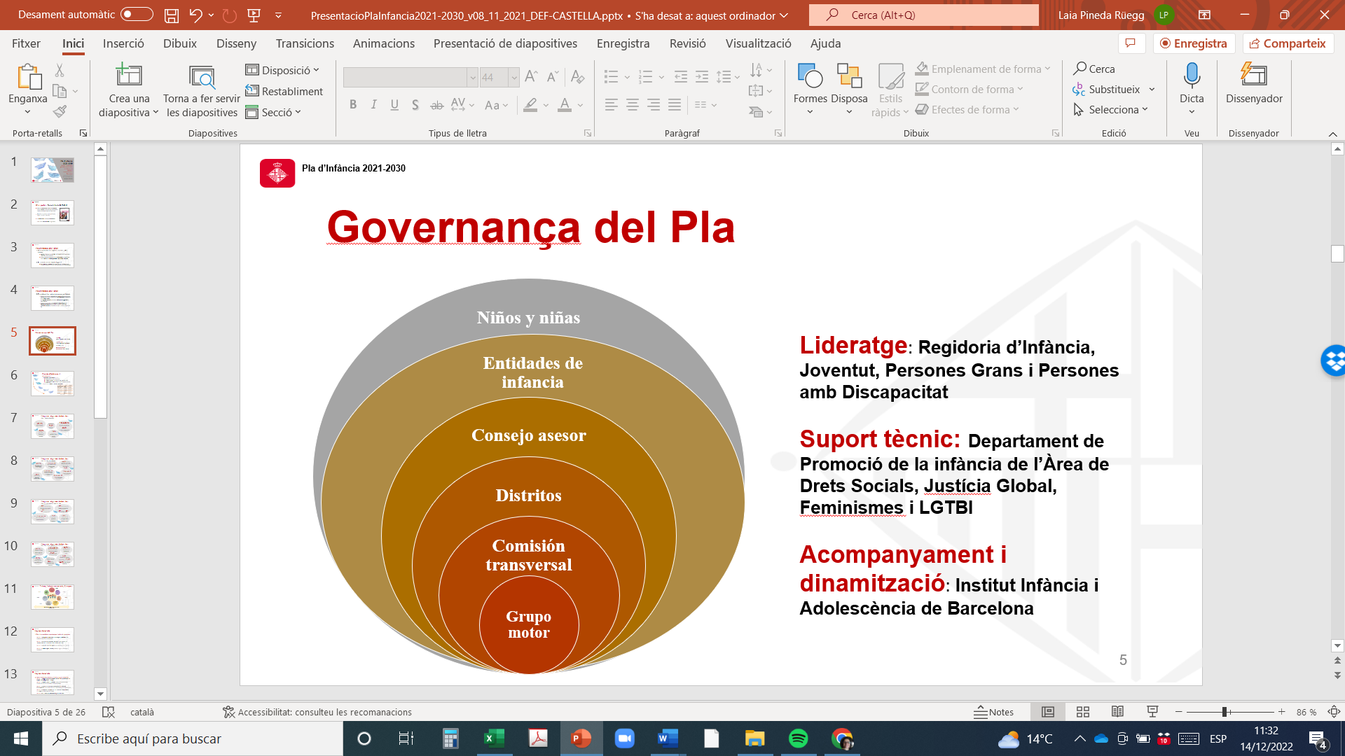

Fuente: Ayuntamiento de Barcelona, 2021

Desarrollar habilidades interpersonales y asesorar a los responsables de las políticas públicas, son la 4ª y 5ª habilidades por desplegar. *Más allá de las habilidades técnicas, las habilidades comunicativas (verbales y no verbales) y compartir toda la información del proceso con transparencia, son elementos esenciales para generar confianza y gestionar los problemas que se derivan de aplicar el conocimiento a las políticas públicas (4ª). También es necesaria cierta sensibilidad a la hora de asesorar y aportar evidencia científica a los responsables de las políticas públicas, porque existen obstáculos (de cultura organizativa y/o institucional, lingüísticas, de desconocimiento de las lógicas de la investigación, etc.) que dificultan la interacción positiva entre ambos mundos (5ª).*

La elaboración del Plan requería poner en práctica la inteligencia emocional necesaria para llegar a consensos, una vez escuchadas las diferentes voces a la vez que había que sostener la importancia de la evidencia como base para los diálogos informados. El proceso deliberativo no está exento de conflictos y hay que entender que los resultados deben encajar con las prioridades políticas y los momentos adecuados teniendo en cuenta los ciclos del gobierno municipal. Por ello, era necesario facilitar el camino para que el abordaje de la diversidad y la complejidad no se trabara, sino que la suma de las diferentes visiones condujese a un mejor resultado, y resolviera puntos de vista que podían estar en competencia entre sí.

Una vez aprobado el Plan de Infancia, fue necesario realizar esfuerzos para comunicar el conocimiento científico (6ª habilidad), pensando en una audiencia que no es científica, por lo que se requieren de otras herramientas y habilidades comunicativas, en contextos digitales y presenciales, a través de un lenguaje comprensible.

Para el caso del Plan de infancia de Barcelona, se elaboraron versiones sintéticas del Plan (en catalán y en castellano), y se organizó una jornada de presentación dirigida a un público amplio desde una alianza amplia entre el ámbito académico y universitario, los gestores de políticas públicas y las entidades que trabajan en el ámbito de la infancia y la adolescencia. En paralelo se elaboró una infografía y un vídeo en modo *childfriendly* para comunicar el plan a todos los niños y niñas de la ciudad, materiales que se distribuyeron por todas las escuelas y se difundieron por redes sociales.

**Figura 4.** Programa de la Jornada “Estrategia hacia los retos de infancia en Barcelona, con horizonte 2030”

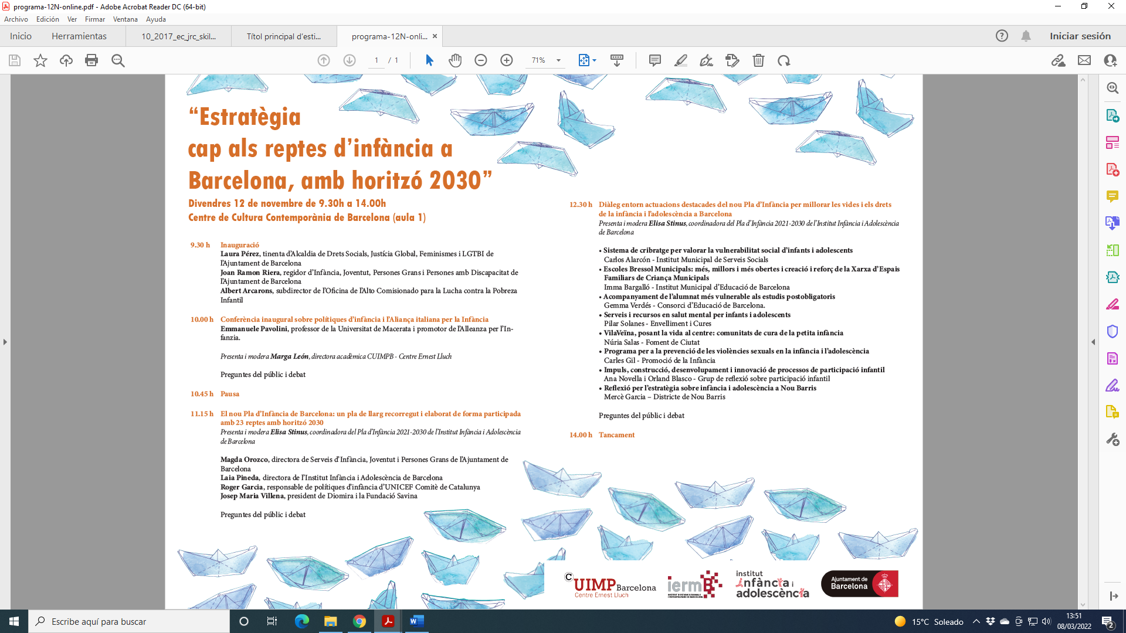

Fuente: Ayuntamiento de Barcelona, 2021

Después de haberse elaborado, aprobado y comunicado el Plan de Infancia, quedan aún dos retos por desplegar: hacer seguimiento y evaluación (7ª) y gestionar comunidades colaborativas de expertos (8ª). *Sin una sistemática efectiva de seguimiento y evaluación tanto de la realidad (investigación) como de las actuaciones (políticas públicas) no es posible realizar seguimiento de los avances, hacer ajustes y descubrir espacios de actuación que no estaban planificados y/o identificar impactos inesperados a los que habrá que dar respuesta (7a) Asimismo en el abordaje de los* wicked problems *es fundamental facilitar la interacción y colaboración interdisciplinaria de comunidades de personas expertas con comunidades de práctica, para reducir, a través de su interacción, la compartimentación de las distintas disciplinas y fomentar la cocreación de soluciones (8ª).*

Si bien las bases del seguimiento y la evaluación están planteadas en el Plan, estamos en proceso de desarrollar un sistema robusto de seguimiento y evaluación con carácter trienal, tanto desde el ámbito de la investigación (indicadores y nueva evidencia) como desde las políticas públicas (despliegue de las 70 actuaciones) donde, nuevamente, trabajar desde la transversalidad de la Administración será imprescindible para ir de la mano de las diferentes áreas y departamentos implicados. El diálogo con las diferentes áreas tiene que ser continuado, ya que no solo será necesario establecer indicadores para comprender el avance de las acciones, sino que el marco flexible planteado permite una actualización periódica de las mismas, puesto que se trata de un Plan “vivo” donde es posible poner el foco en nuevas prioridades, en concordancia con los objetivos políticos de los mandatos municipales que ser irán sucediendo hasta completar el Plan, en 2030.

**Figura 5.** Marco flexible para el seguimiento y evaluación del Plan de Infancia de Barcelona (espacios de evaluación y actualización cada 3 años hasta el 2030)

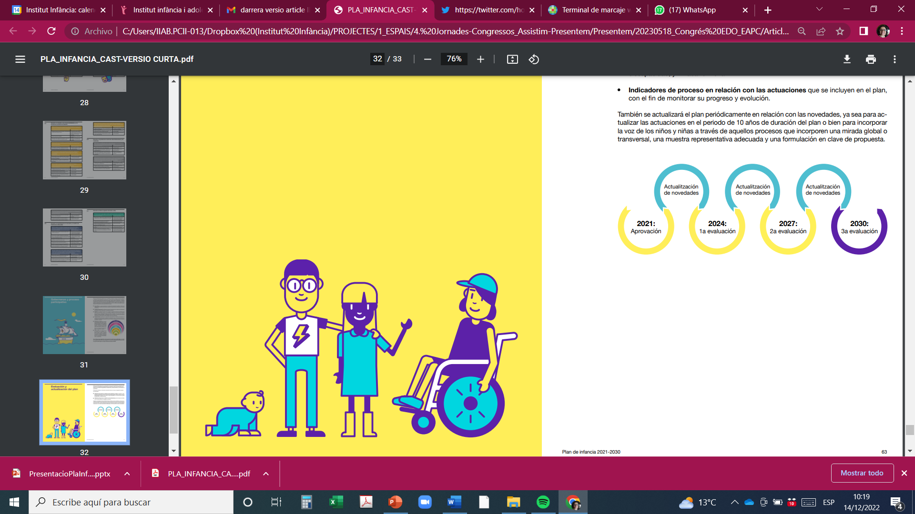

Fuente: Ayuntamiento de Barcelona, 2021

Este diálogo permanente, en un marco de retos consensuados y de largo alcance, tendrá lugar no sólo a nivel interno de la Administración, sino también con los actores clave que forman parte de la gobernanza del Plan (figura 3), a través de las comunidades colaborativas de expertos, grupos de experiencia y de las nuevas oportunidades para escuchar a la infancia y adolescencia a través de los canales existentes.

A partir de la suma de experiencias de los diversos actores habrá que seguir indagando y explorando nuevas propuestas de actuación y vías innovadoras de solución para generar mejores condiciones de vida y nuevas oportunidades en el ámbito de la infancia y la adolescencia (figura 5). Si la apuesta por conectar conocimiento y acción (subyacente a todo el proceso de elaboración del Plan de infancia 2021-2030) sirve para garantizar una mayor cobertura de los derechos de la infancia y la adolescencia y para lograr avances significativos en los 23 retos planteados al inicio del Plan, habremos avanzado en nuestro cometido.

**Figura 6.** Síntesis de la aplicación de las 8 habilidades y competencias para la generación de políticas basadas en evidencias, el diálogo y el intercambio al caso del Plan de infancia de Barcelona 2021-2030

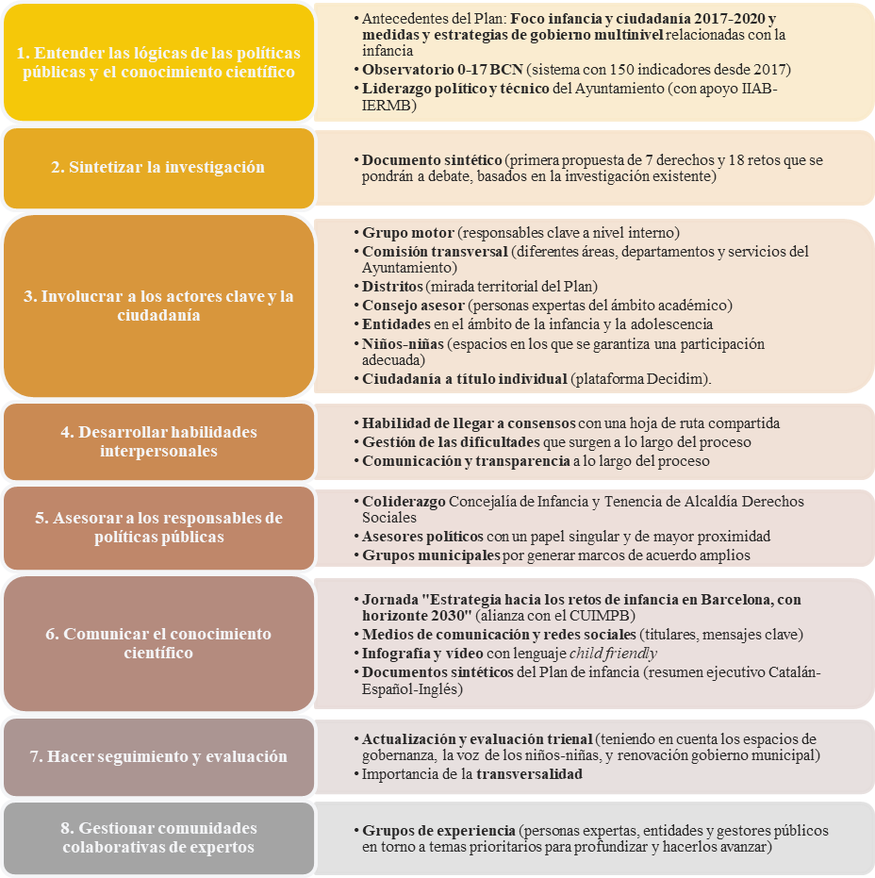

Fuente: Instituto Infancia y Adolescencia de Barcelona, 2022.

**4. CATÁLOGO DE COMPETENCIAS PARA INNOVAR EN LA JUNTA DE ANDALUCÍA (TÍTULO PROVISIONAL)**

**Aportación pendiente**

**5. APRENDIZAJES DE LAS AGENDAS COMPARTIDAS PARA IMPULSAR POLÍTICAS PÚBLICAS CON UN ENFOQUE SISTÉMICO Y TRANSFORMATIVO**

**Tatiana Fernández Sirera**

Generalitat de Catalunya, España

***5.1. Introducción***

El trabajo con agendas compartidas se enmarca en la RIS3CAT 2030, la Estrategia para la especialización inteligente de Catalunya 2030 (Generalitat de Catalunya, 2022). Mediante las agendas compartidas, la RIS3CAT 2030 promueve un enfoque sistémico para abordar, desde la innovación, los principales retos sociales, económicos y ambientales y avanzar hacia un modelo socioeconómico más verde, digital, resiliente y justo.

Las agendas compartidas son una metodología para trabajar de manera más eficaz en los retos sociales, económicos y ambientales propios del siglo XXI (como el cambio climático, el envejecimiento de la población, el despoblamiento de las zonas rurales y las desigualdades sociales crecientes). Puesto que estos retos son complejos, persistentes y adaptativos y están condicionados por una red de elementos interconectados, únicamente se pueden abordar desde aproximaciones sistémicas y desde la acción colectiva; es decir, desde la colaboración de la Administración pública, agentes del conocimiento, empresas y sociedad civil.

Para abordar los retos de la sociedad con un enfoque sistémico y transformativo, hace falta poner el foco en los sistemas y aspirar a mejorarlos para que produzcan unos resultados diferentes de los actuales (Fernández y Romagosa, 2019). Las características esenciales de las políticas públicas centradas en un enfoque sistémico y transformativo son las siguientes:

* Se centran en la comprensión de los factores y las dinámicas que determinan los retos y abordan el sistema en toda su complejidad.
* Les guía el objetivo de comprender el sistema y detectar puntos de palanca que permitan transformarlo en las direcciones deseadas.
* Trabajan con los actores afectados por los retos con el fin de construir soluciones coordinadas y sostenidas, que minimicen las consecuencias no deseadas y que promuevan dinámicas saludables y sostenibles que transformen el sistema y generen cambios sociales a gran escala.

***5.2. Las agendas compartidas en el marco de la RIS3CAT 2030***

Las agendas compartidas las promueven conjuntos de actores diversos de un territorio que quieren sumar esfuerzos por abordar un reto sistémico y que comparten una visión de futuro hacia la que quieren avanzar juntos. Parten de una comprensión profunda de los elementos siguientes:

* Los problemas actuales de nuestra sociedad son consecuencia directa de las prácticas dominantes (de nuestros modelos de producción y de consumo) y de cómo hemos abordado los retos en el pasado.
* Las tendencias globales y los retos de la sociedad (el cambio climático, el envejecimiento de la población, las guerras, las crecientes desigualdades sociales, etc.) desestabilizan nuestros sistemas socioeconómicos y los hacen insostenibles en términos económicos, sociales y ambientales.
* Las prácticas dominantes no son adecuadas para dar respuesta a los retos de la sociedad, pero las normas culturales, las inversiones (los costes fijos), las subvenciones, el sistema financiero, los grupos de interés, la inercia de hacer las cosas “como siempre se han hecho” o el miedo a la incertidumbre, bloquean los intentos de transformación.

Por lo tanto, a la hora de desarrollar respuestas para los problemas actuales las agendas compartidas no miran hacia el pasado, sino hacia el futuro (Fernández, Romagosa y Martín-Pardo, 2022). Por este motivo, uno de los primeros pasos es consensuar una visión de futuro compartida que actúe como estrella guía. El objetivo de esta visión es conciliar expectativas de actores diversos y orientar y alinear sus esfuerzos por codesarrollar nuevas soluciones que aborden de manera más eficaz el reto y las transformaciones asociadas, con el objetivo de avanzar hacia un modelo de desarrollo más verde, resiliente y justo.

El paso siguiente es identificar las iniciativas e innovaciones tecnológicas y sociales que tienen capacidad de transformar las maneras habituales de consumir y producir en la dirección deseada. Estas iniciativas, que impulsan innovadores, emprendedores o comunidades de prácticas, a menudo actúan en los márgenes del sistema dominante, están desconectadas y son poco visibles. El enfoque sistémico de las agendas compartidas aporta nuevas narrativas y herramientas metodológicas para que los actores implicados identifiquen iniciativas y actuaciones que puedan hacer de palanca para abordar los retos sistémicos y avanzar hacia un modelo socioeconómico más verde, resiliente y justo. De esta manera, los actores pueden centrar los esfuerzos en pocas acciones coordinadas que tienen un alto potencial de impacto.

Para que eso sea posible, hace falta construir y reforzar espacios que faciliten que los actores y las comunidades de prácticas trabajen colaborativamente para desarrollar, probar y validar prácticas alternativas a las prácticas dominantes que no son adecuadas para dar respuesta a los problemas de nuestra sociedad.

La RIS3CAT 2030 promueve, mediante los laboratorios de innovación social transformativa, estos entornos facilitadores para que la Administración pública, agentes del conocimiento, sociedad civil y empresas codesarrollen maneras más efectivas de abordar los retos que les preocupan. La integración de las múltiples perspectivas de los colectivos afectados por el reto y por los problemas derivados, así como la participación de estos colectivos en los procesos de cocreación de soluciones, son factores clave para que estas soluciones se perciban como legítimas y generen la aceptabilidad social necesaria para que sean adoptadas e institucionalizadas.

***5.3. Aprendizajes de las agendas compartidas***

El concepto y la metodología de las agendas compartidas de la RIS3CAT 2030 se fundamentan en los aprendizajes derivados del trabajo de las agendas compartidas de Catalunya de los últimos años y en los marcos teóricos de la política de innovación transformativa (Schot y Steinmueller, 2018) y del pensamiento sistémico (Stroh, 2005).

La *agenda compartida de les Terres de Lleida, el Pirineu i l’Aran* nace como un proyecto de especialización y competitividad territorial de la RIS3CAT 2014-2020 (de ahora en adelante, PECT) que impulsan ocho ayuntamientos. En este proyecto se identificó la bioeconomía circular como una oportunidad para desarrollar respuestas efectivas a los problemas que genera el modelo intensivo de producción ganadera. A partir de aquí, los actores del territorio implicados en este reto iniciaron un proceso de reflexión y exploración para desarrollar las capacidades, la infraestructura y las tecnologías necesarias para capitalizar los recursos endógenos del territorio y reorientar su modelo productivo hacia la bioeconomía circular. El año 2019 la Diputación de Lleida asumió un papel destacado en la promoción de esta agenda compartida que ha generado nuevas oportunidades para el territorio y nuevos modelos de colaboración entre la Administración pública y los actores implicados en el reto.

El origen de la agenda compartida del Bages también es un PECT. En este caso, los actores del territorio promovieron un proyecto para abordar colectivamente los retos generados por el envejecimiento de la población y las necesidades de las personas dependientes. En el marco de esta agenda compartida, universidades, empresas, hospitales, centros de atención primaria, administraciones públicas, entidades del tercer sector, escuelas y asociaciones de pacientes trabajan colaborativamente para identificar necesidades y codesarrollar nuevos modelos de intervención, nuevos modelos de negocio y nuevos servicios y productos que den respuesta a las necesidades de las personas y que generen nuevas oportunidades económicas y de mejora de la calidad de vida en el territorio. La tecnología (diseño 3D, simulación, robótica, inteligencia artificial, telemedicina, teleasistencia) es un elemento primordial, pero está al servicio de las necesidades sociales que se identifican en el territorio.

La experiencia pone de manifiesto que hay tres factores clave para articular agendas compartidas en un territorio:

* Se aborda un reto complejo que condiciona el futuro del territorio (como, por ejemplo, el despoblamiento, la contaminación, la movilidad o el envejecimiento).
* En el territorio hay una masa crítica de actores que están dispuestos a abordar el reto para construir un futuro mejor para su territorio (quieren hacer realidad una visión de futuro compartida).
* La Administración pública se implica en la agenda compartida, e incorpora agentes del conocimiento, empresas, entidades y asociaciones del territorio.

En este contexto, hay que tener en cuenta que, si se quieren generar dinámicas de colaboración que permitan abordar los retos de manera más efectiva y visibilizar nuevas oportunidades, hace falta que haya espacios de encuentro, espacios de discusión que faciliten la integración de las diversas perspectivas de los actores del territorio orientada a la acción transformativa.

La experiencia de les *Terres de Lleida* y del Bages también ha puesto de manifiesto que las agendas compartidas empoderan a los actores del territorio, lo que facilita que se articulen estrategias a largo plazo que atraen el interés de investigadores, empresas e inversores.

Es importante tener en cuenta que los conflictos son inherentes a todos los procesos de transformación sistémica, dado que tienen que integrar las múltiples perspectivas de los actores del territorio. Cuando en el marco de las agendas compartidas surgen conflictos, no se tienen que evitar; hace falta identificarlos y gestionarlos. La confluencia de diferentes perspectivas y expectativas permite identificar nuevos intereses compartidos y nuevas oportunidades, abre el paso a nuevas posibilidades que nadie podía haber imaginado antes y que generan valor para todos los actores implicados (Fernández y Herrera, 2022).

Uno de los principales retos de las agendas compartidas es codiseñar un sistema de gobernanza dinámico, flexible, participativo, un sistema que garantice que todos los actores implicados puedan hacer oír su voz. Tiene que ser un modelo que compartan y acepten todos los actores implicados; por lo tanto, hace falta que se adapte a las características de cada territorio y agenda. La direccionalidad de la agenda compartida se deriva del reto y de la visión de futuro compartida. Por eso, no hay líderes, sino grupos de personas y entidades que suman esfuerzos por abordar retos compartidos. Fernández, Romagosa y Martín-Pardo (2022) proponen un sistema de gobernanza que se configura con tres componentes (un comité estratégico, una oficina técnica, grupos de trabajo) y con el apoyo de laboratorios de innovación transformativa. En este modelo la oficina técnica tiene un papel importante, dado que vela por la cohesión y la dinamización de la agenda compartida, para que los actores de la agenda compartida avancen de manera coordinada en las direcciones deseadas.

***5.4. Reflexiones sobre el papel de la Administración pública***

Las agendas compartidas muestran una vía para que la Administración pueda articular la acción colectiva necesaria para abordar los retos sociales, económicos y ambientales en su territorio de referencia. Tal como se ha visto más arriba, estas agendas son una metodología para abordar de manera más eficaz los retos complejos, persistentes y adaptativos de nuestra sociedad. Si la Administración pública quiere impulsar los necesarios procesos transformativos, lo tiene que hacer desde un enfoque sistémico y con la colaboración y la complicidad de agentes del conocimiento, empresas y sociedad civil. Abordar estos retos implica transformar radicalmente las maneras de producir, proveer y consumir bienes y servicios públicos, por lo tanto, requiere repensar radicalmente como se diseñan, se implementan y se evalúan las políticas públicas.

La RIS3CAT 2030, la Estrategia para la especialización inteligente de Catalunya 2030, aprobada por acuerdo del Gobierno el 29 de noviembre del 2022 (Diario Oficial de la Generalitat de Catalunya, 2022), promueve que el Gobierno y la Administración pública catalana trabajen con la metodología de las agendas compartidas para abordar los retos sociales, económicos y ambientales, con el apoyo de laboratorios de innovación transformativa promovidos por universidades, centros de investigación y centros tecnológicos.

***Referencias bibliográficas***

Ajuntament de Barcelona. (2021). *Plan de infancia 2021-2030: Retos y actuaciones para mejorar las vidas y los derechos de la infancia y la adolescencia en Barcelona* (versión síntesis). Ajuntament de Barcelona i Institut Infància i Adolescència de Barcelona - Institut d’Estudis Regionals i Metropolitans de Barcelona. https://ajuntament.barcelona.cat/dretssocials/sites/default/files/arxius-documents/plan-infancia-2021-2030-sintesis.pdf

Brugué, Q. (2009). *Una administración que habla es una administración que piensa: de la gestión pública a la administración deliberativa*. Institut de Govern i Polítiques Públiques - Universitat Autònoma de Barcelona. Gobierno de Aragón. https://www.euskadi.eus/contenidos/informacion/kirol_eskola_prestakuntza_jard/eu_def/adjuntos/APD-HABLAR-Y-PENSAR.pdf

Brugué, Q., Canal, R., y Paya, P. (2015). ¿Inteligencia administrativa para abordar «problemas malditos»? El caso de las comisiones interdepartamentales, *Gestión y Política Pública*, *XXVIV*(1), 85-130. https://www.scielo.org.mx/pdf/gpp/v24n1/v24n1a3.pdf

Buser, T., y Schneider, F. (2021). Three types of knowledge, *Blog Integration and Implementation Insights.*

Canal, R., Brugué, Q., y Payá, P. (2010). De l’eficiència a la intel·ligència: el cas de les comissions interdepartamentals al Govern de Catalunya. Institut de Govern i Polítiques Públiques - Universitat Autònoma de Barcelona. https://eapc.gencat.cat/web/.content/home/recerca/treballs_recerca/treballs_de_recerca_subvencionats/treballs_de_recerca_realitzats/2009_-_universitats/01_brugue_comisions_interdepartamentals/01_brugue_comisions_interdepartamentals_projecte.pdf

Comisión Europea (2022). Commission staff working document Supporting and connecting policymaking in the Member States with scientific research https://knowledge4policy.ec.europa.eu/sites/default/files/SWD_2022_346_final.PDF

Diario Oficial de la Generalitat de Catalunya. ACUERDO GOV/255/2022, de 29 de noviembre, por el que se aprueba la RIS3CAT 2030, la Estrategia para la especialización inteligente de Catalunya 2030 [en línea]. Barcelona: Entidad Autónoma del Diario Oficial y de Publicaciones, 2022.   
<<https://dogc.gencat.cat/ca/document-del-dogc/?documentId=943875>> [Consulta: 7 diciembre 2022].

Escuela de Administración Pública de Catalunya (2023). *Marco competencial para el trabajo colaborativo en investigación e innovación. Diez competencias clave para desarrollar proyectos complejos en las Administraciones*. Colección Eines per als recursos humans, 12. ISBN: 978-84-19326-59-1 (pdf) 978-84-19326-60-7 (epub). DOI: 10.2436/10.8030.09.5

Fernández, Tatiana; Herrera, Àngela. Laboratorios de innovación transformativa y agendas compartidas, [en línea]. Barcelona: Generalitat de Catalunya. Secretaría de Asuntos Económicos y Fondos Europeos, 2022. (Monitorización de la RIS3CAT; 18). <<https://fonseuropeus.gencat.cat/web/.content/ris3cat/documents/monitoratge/18-monitoratge-ris3cat-laboratoris-innovacio-transformativa.pdf>> [Consulta: 7 diciembre 2022].

Fernández, Tatiana; Romagosa, Montserrat. Guía para trabajar retos sociales complejos con un enfoque sistémico [en línea]. Barcelona: Generalitat de Catalunya. Departamento de la Vicepresidencia y de Economía y Hacienda. Dirección General de Promoción Económica, Competencia y Regulación, 2019. <<https://fonseuropeus.gencat.cat/web/.content/ris3cat/innovacio-transformativa/difusio/guia-reptes-socials-complexos-enfocament-sistemic.pdf>> [Consulta: 7 diciembre 2022].

Fernández, Tatiana; Romagosa, Montserrat. La articulación de agendas compartidas para la sostenibilidad y el cambio social: Una contribución desde el territorio al debate de la UE sobre las transiciones cabe a la sostenibilidad [en línea]. Barcelona: Generalitat de Catalunya. Dirección General de Promoción Económica, Competencia y Regulación, 2020. (Monitorización de la RIS3CAT; 8). <<https://fonseuropeus.gencat.cat/web/.content/ris3cat/documents/monitoratge/08-monitoratge-ris3cat-agendes-compartides.pdf>> [Consulta: 7 diciembre 2022].

Fernández, Tatiana; Romagosa, Montserrat; Martín-Pardo, Meritxell. Laboratorios de innovación transformativa y agendas compartidas [en línea]. Barcelona: Generalitat de Catalunya. Secretaría de Asuntos Económicos y Fondos Europeos, 2022. (Monitorización de la RIS3CAT; 20).  
 <<https://fonseuropeus.gencat.cat/web/.content/ris3cat/documents/monitoratge/18-monitoratge-ris3cat-laboratoris-innovacio-transformativa.pdf>> [Consulta: 7 diciembre 2022].

Generalitat de Catalunya. RIS3CAT 2030: Estrategia para la especialización inteligente de Catalunya 2030 [en línea]. [S. l.]: Generalitat de Catalunya, 2022. <<https://fonseuropeus.gencat.cat/web/.content/ris3cat/documents/2030/ris3cat-2030.pdf>> [Consulta: 7 diciembre 2022].

Guevara Pedemonte, N., y Riera Gil, E. (2020). The EAPC Research Driver programme: Fostering better policies through knowledge transfer between academia, public administration and society, *European Public Mosaic (EPuM), Open Journal on Public Service, 10,* 25-41. <http://www.gencat.cat/eapc/epum/N10/index.html>

Joint Research Center, & European Commission. (2017). Skills for evidence-informed policy making: continuous professional development framework. *Joint Research Center, European Commission*. https://ec.europa.eu/jrc/communities/sites/default/files/10_2017_ec_jrc_skills_map_evidence-informed_policymaking_final.pdf

Joint Research Centre (2019). *Understanding our political nature: how to put knowledge and reason at the heart of political decision-making*, Bruselas: European Comission Publications Office. https://data.europa.eu/doi/10.2760/374191

Krieger, K. (2020). Revisiting science for policy under conditions of complexity? New methods, actors and evidence. *European Public Mosaic (EPUM): Bridging Science and Policymaking*, *10*, 2-13. https://www.gencat.cat/eapc/epum/N10/index.html#page=12

Noveck, Beth Simone (2015): *Smart Citizens, Smarter State: The Technologies of Expertise and the Future of Governing*. Harvard University Press.

Pascale, Pablo (2018). ¿Prototipado? Creatividad y Experimentación en el Lab. Blog Innovación Ciudadana: <http://www.ciudadania20.org/prototipado-reatividad-y-experimentacion-en-el-lab/>

Ramió, Carles (2018). Inteligencia Artificial, Robótica y Modelos de Administración Pública. *Revista del CLAD Reforma y Democracia*, 72, 5-42.

Rey, Amalio (2017). ¿Podemos confiar en la inteligencia colectiva? Artículo publicado en *BlogZAC*: <http://blogzac.es/podemos-confiar-en-la-inteligencia-colectiva/>

Rey, Amalio A. (2008): Blog de innovación con una mirada crítica y humanista: [www.amaliorey.com](http://www.amaliorey.com)

Rey, Amalio A. (2012): Blog de Inteligencia Colectiva: <http://bloginteligenciacolectiva.com/>

Rey, Amalio A. (2021). Inteligencia colectiva en la Administración Pública. En: Carles Ramió (Coord.). *Administración Digital e innovación pública. INAP. Serie Innovación* (pp.258-280). Madrid. INAP.

Rey, Amalio A. (2022). *El libro de la Inteligencia Colectiva.* Madrid. Ed. Almuzara.

Saunders, Tom y Geoff Mulgan (2017). Governing with Collective Intelligence. January. NESTA. <https://media.nesta.org.uk/documents/governing_with_collective_intelligence.pdf>

Schot, Johan; Steinmueller, W. Edward. (2018) Three frames for innovation policy: R&D, systems of innovation and transformative change [en línea]. *Research Policy, 47*(9), 1554-1567 <<https://doi.org/10.1016/j.respol.2018.08.011>> [Consulta: 7 diciembre 2022].

Stroh, David Peter. *Systems thinking for social change: A practical guide to solving complex problems, avoiding unintended consequences, and achieving lasting results* [en línea]. White River Junction, Vermont: Chelsea Green, 2015. <<https://www.chelseagreen.com/product/systems-thinking-for-social-change/>> [Consulta: 7 diciembre 2022].

Surowiecki, J. (2004). *The wisdom of crowds*. New York: Anchor books.

Topp, L., & Mair, D. (2018). Knowledge Management for Policy: a new collective skillset. *European Public Mosaic (EPUM): Evaluation of Public Policies*, *4*, 12-19. [https://www.gencat.cat/eapc/epum/N4/index.html#](https://www.gencat.cat/eapc/epum/N4/index.html)

1. Ley 9/2022, del 21 de desembre, de la ciència (DOGC 8819 de 23 de diciembre).
2. En los últimos años la Escuela de Administración Pública de Catalunya ha publicado el *Marco profesional de la función directiva en las administraciones públicas*:<https://eapc.gencat.cat/ca/publicacions/colleccions/col_leccio_eines_per_als_recursos_humans/10-marc-professional-de-la-funcio-directiva-a-les-administracions-publiques-/index.html> y el *Marco competencial del perfil innovador en las administraciones públicas*:https://eapc.gencat.cat/ca/publicacions/colleccions/col_leccio_eines_per_als_recursos_humans/11.-marc-competencial-del-perfil-innovador-a-les-administracions-publiques/.
3. Véase por ejemplo The collective intelligence design playbook de Nesta: https://www.nesta.org.uk/documents/1595/Nesta_Playbook_001_Web.pdf.
4. El instituto Infancia y Adolescencia es una unidad especializada en el Instituto de Estudios Regionales y Metropolitanos de Barcelona con autonomía de gestión y con el Ayuntamiento de Barcelona como entidad promotora.
5. Es necesario subrayar que escribimos el presente artículo desde la óptica de la investigación (rol adoptado por el Instituto Infancia y Adolescencia) para explicar cómo las personas investigadoras pueden desarrollar habilidades y competencias que contribuyan a generar políticas basadas en la evidencia; unas habilidades que también son necesarias en el sentido contrario por quienes diseñan e implementan las políticas públicas desde la Administración (rol del Departamento de Promoción de la Infancia del Ayuntamiento de Barcelona).